«Человек рождается не для того, чтобы
бесследно исчезнуть никому неизвестной пылинкой…
Человек оставляет себя прежде всего в человеке.
В этом высшее счастье и смысл жизни
Если ты хочешь остаться в сердце
человеческом, - воспитай своих детей»

В.А. Сухомлинский

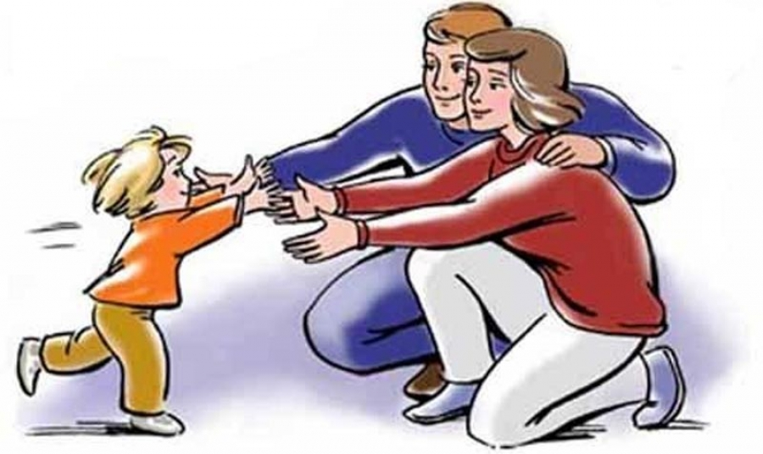

Правила для родителей
1. Признание личности ребёнка и его неприкосновенности. Отсутствие произвола в отсутствие матери.
2. Формирование адекватной самооценки. Это важно: человек с низкой самооценкой постоянно зависит от чужого мнения, считает себя несамодостаточным.
3. Формирование же самооценки ребёнка зависит от его родителей:
в раннем возрасте ребёнок ещё не умеет оценивать себя сам.
4. Приобщение детей к реальным делам семьи (мини-совещание с участием всех членов семьи, совместное планирование семейных дел).
5. Развитие силы воли ребёнка. Формирование выносливости, смелости, мужественности, терпения, умения прилагать усилия для достижения цели.
6.Формирование умения планировать (составлять план действий, большое и сложное дело разбивать на ряд конкретных действий).
7. Приобщение ребёнка с малых лет к труду. Требование выполнения домашних обязанностей, учебных поручений.
8.Формирование умения общаться с другими детьми, со взрослыми людьми.
9. Формирование нравственных качеств (доброта, порядочность, умение сочувствовать, оказывать помощь, проявлять ответственность).

Ребёнок жаждет:

Нежности Ласки Любви
Тепла
Поддержки Понимания
Одобрения Заботы
Похвалы Улыбки

